**ASSUNTO :. INDICO AO EXMO. SR. PREFEITO MUNICIPAL DR. PAULO DE OLIVEIRA E SILVA, PARA QUE O DEPARTAMENTO COMPETENTE, REALIZE OPERAÇÃO TAPA BURACOS EM TODAS AS RUAS DO JARDIM EUROPA.**

**DESPACHO:**

**SALA DAS SESSÕES ____/____/_____**

**PRESIDENTE DA MESA**

**INDICAÇÃO Nº 780, DE 2022**

**SENHOR PRESIDENTE,**

**SENHORES VEREADORES,**

INDICO ao Exmo. Senhor Prefeito Municipal para que junto ao Departamento competente que realize Operação Tapa Buracos em Todas as Ruas do Jardim Europa.

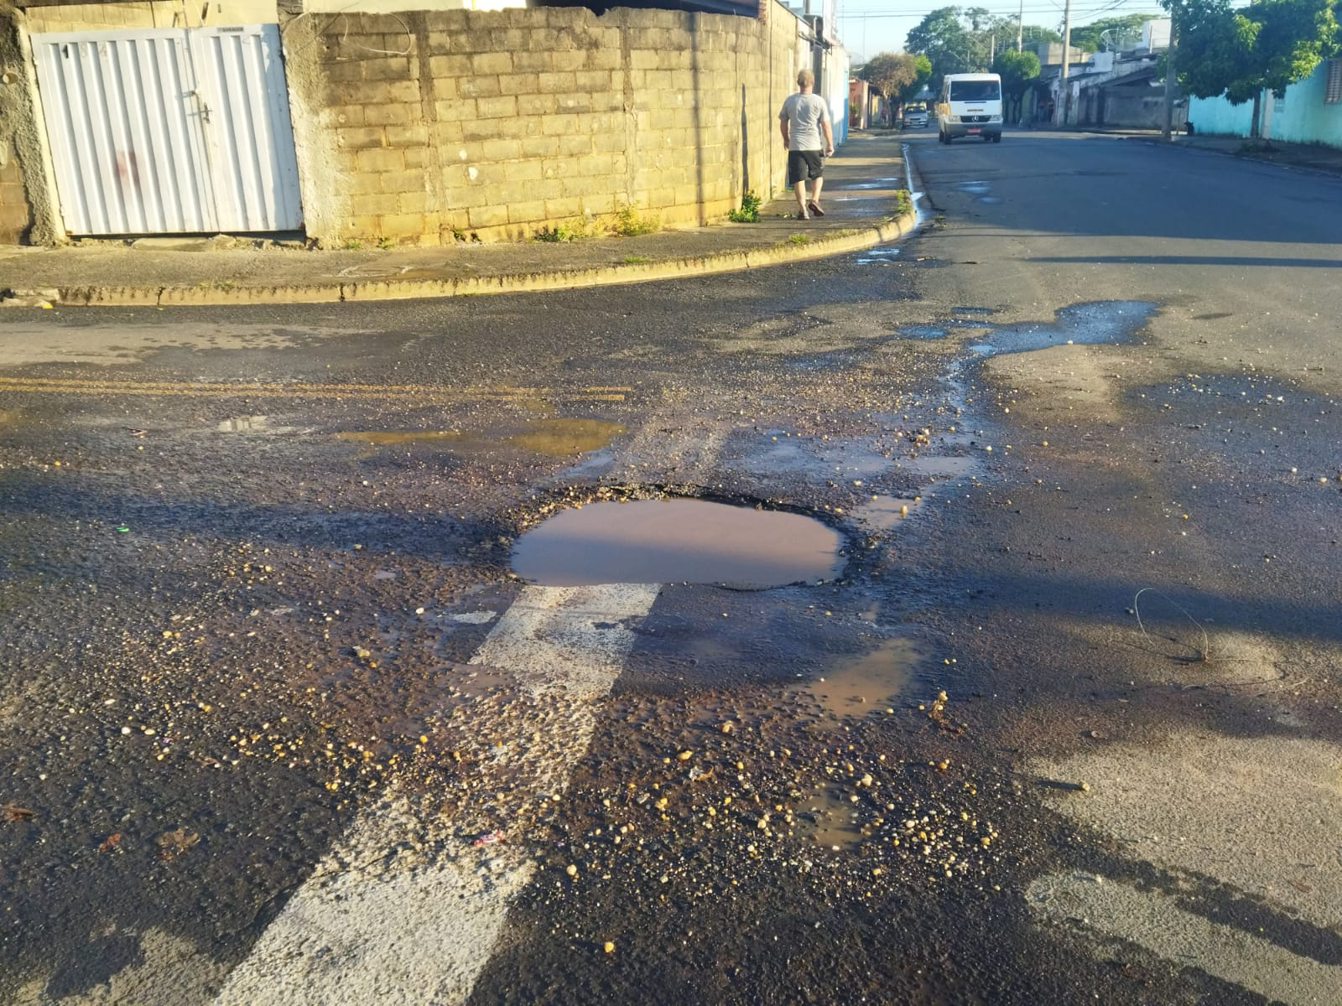

SALA DAS SESSÕES “VEREADOR SANTO RÓTOLLI”, aos 08 de dezembro de 2022.

**VEREADOR LUIS ROBERTO TAVARES**